Medium: https://www.abendzeitung-muenchen.de/mehr/geld/steuerbetrug-in-der-gastronomie-gewerkschafter-fordert-bargeld-obergrenze-art-865037
Datum: 14.12.2022

Steuerbetrug in der Gastronomie: Gewerkschafter fordert Bargeld-Obergrenze
Durch Steuerbetrug in der Gastronomie gehen dem Fiskus jährlich viele Milliarden durch die Lappen. Ein Gewerkschafter fordert eine Bargeldobergrenze - und mehr Problembewusstsein. 14. Dezember 2022 - 09:08 Uhr | Martina Scheffler
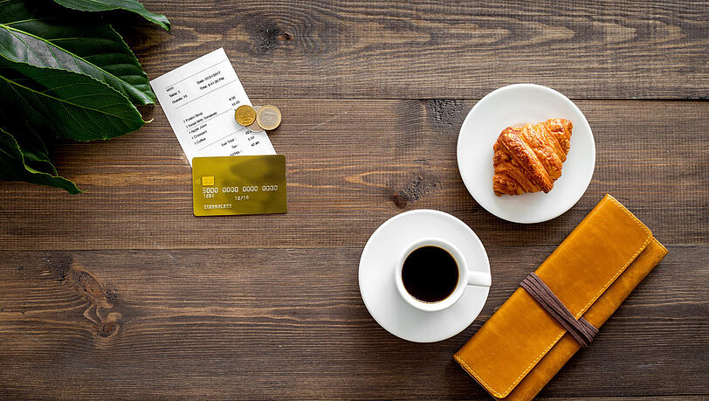
Bar zahlen oder mit Karte? Die Entscheidung betrifft auch potenzielle Steuerbetrüger © imago images/9dreamstudio

Nein, sagt Gerhard Wipijewski, der Steuerfall Schuhbeck sei beileibe nichts Außergewöhnliches. "Da gibt's bundesweit ein halbes bis ein Dutzend", sagt der Vorsitzende der Bayerischen Finanzgewerkschaft der AZ. Schätzungen des Verbandes der Kassenhersteller zufolge gingen dem Staat dadurch jedes Jahr 15 Milliarden Euro durch die Lappen. Geld, das der Gemeinschaft fehlt.

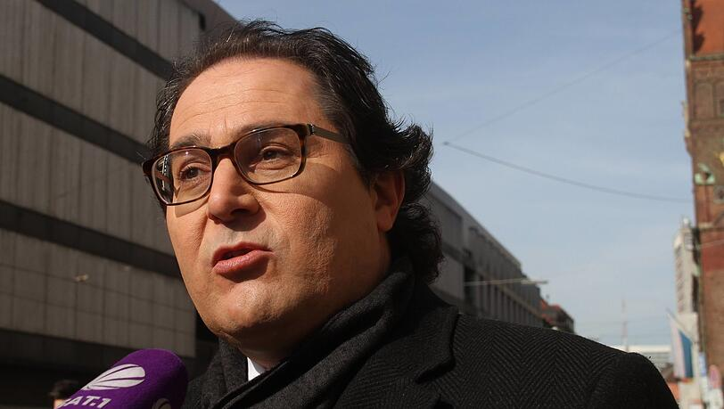
Gerhard Wipijewski. © imago/Lackovic
"Wir wissen, dass in der Gastronomie und anderen sogenannten bargeldintensiven Bereichen betrogen wird, was das Zeug hält", hatte Wipijewski sich in einer Mitteilung Luft gemacht. Allein in diesem Jahr gebe es einige Fälle, in denen in der Gastronomie von einem Wirt Millionen an Steuern hinterzogen wurden.

"Umsätze werden jetzt systematisch nicht mehr in die Kasse eingegeben"
Eigentlich sollten mit der Einführung eines verpflichtenden TSE-Systems (Technische Sicherheitseinrichtung) bei einer Kassennutzung das Löschen von ganzen Restauranttischen und den damit verbundenen Einnahmen aus der Kassen-Software Betrugsfälle verhindert werden. "Dafür werden Umsätze jetzt systematisch nicht mehr in die Kasse eingegeben", sagt Wipijewski.
Der Trick: eine sogenannte Zwischenrechnung, mit der der Umsatz aber nicht verbucht werde, so der Gewerkschaftsvorsitzende. "Zur Verbuchung kann man den Wirt nur ,überreden', indem man unbar bezahlt - und zwingen, indem man anschließend noch auf einen Bewirtungsbeleg besteht."
Ein weiteres Manko in Deutschland: Es gibt keine Kassenpflicht. Eine offene Ladenkasse, mit der Einnahmen händisch erfasst werden, sei noch weit verbreitet. Daher spricht sich Wipijewski neben einer "Belegkultur", flächendeckenden Kassennachschauen und einer Inaugenscheinnahme des Geschäftsverkehrs durch Probeessen und Probeeinkäufe auch für eine niedrige Bargeldobergrenze aus - in Deutschland aktuell heiß diskutiert.

"Deutschland gilt nicht ohne Grund als Paradies der Geldwäscher"
So hatte sich Bundesinnenministerin Nancy Faeser (SPD) für eine Grenze von 10.000 Euro für Bargeldzahlungen ausgesprochen. Bayerns Finanzminister Albert Füracker (CSU) lehnte dies dagegen ab: "Der Zwang zu digitalem Bezahlen führt nicht automatisch zu weniger Kriminalität - das zeigt sich auch an der Cyberkriminalität, die im Zweifel gänzlich ohne Bargeld auskommt", sagte er Mitte November.
"Deutschland gilt nicht ohne Grund als Paradies der Geldwäscher", sagt Wipijewski - eben weil es keine Bargeldobergrenze gibt. "Mit ihr wäre es viel schwieriger, Schwarzgeld ohne Spuren in Sicherheit zu bringen."
Wipijewski sieht nicht nur eine "Trägheit" bei der Politik, sondern glaubt auch, dass die Bevölkerung den massiven Steuerbetrug durch die Gastronomie nicht als Problem wahrnimmt. Wer öfter in ein Restaurant gehe, entwickele gewissermaßen eine persönliche Beziehung zum Wirt. Da werde es als komisch empfunden, eine Rechnung zu verlangen.
Dabei gehe es hier um eine "Konkurrenz zwischen dem, der ehrlich ist, und dem, der betrügt". Die Politik schade ausschließlich dem Ehrlichen, wenn sie nichts unternehme.
Allein in Bayern gibt es Wipijewski zufolge etwa 200.000 klassische "Bargeldbetriebe" wie Restaurants oder Bäckereien. Pro Jahr würde steuerlich nur eine Zahl im Promillebereich überprüft. Fatal, findet der Gewerkschaftsvorsitzende. Es "entgehen jedes Jahr Milliarden, die man für Bildung und Gesundheit, für Sicherheit und Infrastruktur gut gebrauchen könnte", oder auch zum Senken der Steuerbelastung.

